Γιώργος Τζούπης ΑΜ: 5663
Χαράλαμπος Λάντζος ΑΜ: 5570

Εργαστηριακή Άσκηση Αρχές Γλώσσών και Προγραμματισμού 2018

Ερώτημα 1
i) Περιγραφή της γραμματικής γλώσσας BNF:

bnf.txt:

document → workbook

workbook → "<" WORKBOOK ">" space worksheet_elements
"<" "/" WORKBOOK ">"
| "<" WORKBOOK ">" space styles space worksheet_elements
"<" "/" WORKBOOK ">"

styles → "<" STYLES ">"
space
"<" "/" STYLES ">"
| "<" STYLES ">"
space style_elements
"<" "/" STYLES ">"

style_elements → style space
| style_elements style space

style → "<" STYLE whitespace-attr ID value_string ">" space
"<" "/" STYLE ">"

worksheet → "<" WORKSHEET worksheet_attr
">" space "<" "/" WORKSHEET ">"
| "<" WORKSHEET worksheet_attr
">" space table_elements "<" "/" WORKSHEET ">"

worksheet_attr → whitespace-attr NAME value_string space
| whitespace-attr NAME value_string protected_elements space
| protected_elements whitespace-attr NAME value_string space

table_elements → table space
| table_elements table space

table → "<" TABLE table_attr ">"
space
"<" "/" TABLE ">"
| "<" TABLE table_attr ">"
space col_elements
"<" "/" TABLE ">"
| "<" TABLE table_attr ">"
space row_elements
"<" "/" TABLE ">"
| "<" TABLE table_attr ">"
space col_elements row_elements
"<" "/" TABLE ">"

col_elements → column space
| col_elements column space

row_elements → row space
| row_elements row space

column → "<" COLUMN col_attr "/" ">"

row → "<" ROW row_attr ">"
cell_elements
"<" "/" ROW ">"

cell_elements → space
| cell_elements cell space

cell → "<" CELL cell_attr ">"
data_elements
"<" "/" CELL ">"

data_elements → space
| data_elements data space

data → "<" DATA data_attr ">"
string
"<" "/" DATA ">"

data_attr → whitespace-attr TYPE value_type

cell_attr → space
| merge_across
| style_id
| merge_down
| merge_across style_id
| merge_across merge_down
| style_id merge_across
| style_id merge_down
| merge_down merge_across
| merge_down style_id
| merge_down style_id merge_across
| merge_down merge_across style_id
| style_id merge_down merge_across
| style_id merge_across merge_down
| merge_across style_id merge_down
| merge_across merge_down style_id

merge_across → whitespace-attr MERGEACROSS value_integer

merge_down → whitespace-attr MERGEDOWN value_integer

table_attr → space
| exp_col_cnt
| style_id
| exp_row_cnt
| exp_col_cnt style_id
| exp_col_cnt exp_row_cnt
| style_id exp_col_cnt
| style_id exp_row_cnt
| exp_row_cnt exp_col_cnt
| exp_row_cnt style_id
| exp_row_cnt style_id exp_col_cnt
| exp_row_cnt exp_col_cnt style_id
| style_id exp_row_cnt exp_col_cnt
| style_id exp_col_cnt exp_row_cnt
| exp_col_cnt style_id exp_row_cnt
| exp_col_cnt exp_row_cnt style_id

exp_col_cnt → whitespace-attr EXP_COL_CNT value_integer

exp_row_cnt → whitespace-attr EXP_ROW_CNT value_integer

col_attr → space
| hidden
| style_id
| width
| hidden style_id
| hidden width
| style_id hidden
| style_id width
| width hidden
| width style_id
| width style_id hidden
| width hidden style_id
| style_id width hidden
| style_id hidden width
| hidden style_id width
| hidden width style_id

hidden → whitespace-attr HIDDEN value_boolean

width → whitespace-attr WIDTH value_integer

row_attr → space
| hidden
| style_id
| height
| hidden style_id
| hidden height
| style_id hidden
| style_id height
| height hidden
| height style_id
| height style_id hidden
| height hidden style_id
| style_id height hidden
| style_id hidden height
| hidden style_id height
| hidden height style_id

height → whitespace-attr HEIGHT value_integer

style_id → whitespace-attr STYLE_ID value_string

value_boolean → "=" "\"" boolean "\""

value_string → "=" "\"" string "\""

value_type → "=" "\"" type "\""

value_integer → "=" "\"" number "\""

protected_elements → whitespace-attr PROTECTED value_boolean

worksheet_elements → worksheet space
| worksheet_elements worksheet space

boolean → TRUE
| FALSE

word → LETTER
| word LETTER

number → DIGIT
| number DIGIT

string → ε
| string word
| string number
| string WHITESPACE
| string punctuation

datetime → DIGIT DIGIT "/" DIGIT DIGIT "/" DIGIT DIGIT "-" DIGIT DIGIT ":" DIGIT DIGIT ":" DIGIT DIGIT

type → NUM_TYPE
| DATETIME_TYPE
| BOOLEAN_TYPE
| STRING_TYPE

punctuation → PUNCTUATION
| "-"
| "+"
| ":"
| "/"

space → ε
| WHITESPACE
| space WHITESPACE

whitespace-attr → WHITESPACE
| whitespace-attr WHITESPACE

tokens.txt:

DIGIT → [0-9]
LETTER → [A-Za-z]
TRUE → True
FALSE → False
NUM_TYPE → "Number"
DATETIME_TYPE → "DateTime"
BOOLEAN_TYPE → "Boolean"
STRING_TYPE → "String"
COMMENT → "<!--"(([^-])|(-[^-]))*"-->"
OPEN_TAG → "<"
CLOSE_TAG → ">"
SLASH → "/"
MINUS → "-"
PLUS → "+"
COLON → ":"
EQUAL → "="
QUOTE → \"
PUNCTUATION → [.,#!$%\^&\*;{}=\-_`~()\[\]\\]
ELEMENT → ss:element
WORKBOOK → ss:Workbook
WORKSHEET → ss:Worksheet
STYLES → ss:Styles
STYLE → ss:Style
ID → ss:ID
TABLE → ss:Table
NAME → ss:Name
PROTECTED → ss:Protected
COLUMN → ss:Column
ROW → ss:Row
EXP_COL_CNT → ss:ExpandedColumnCount
EXP_ROW_CNT → ss:ExpandedRowCount
STYLE_ID → ss:StyleID
HIDDEN → ss:Hidden
WIDTH → ss:Width
CELL → ss:Cell
HEIGHT → ss:Height
DATA → ss:Data
MERGEACROSS → ss:MergeAcross
MERGEDOWN → ss:MergeDown
TYPE → ss:Type
WHITESPACE → [ \n\t]+

ii) Τελικά αρχεία τα οποία δίνονται σαν είσοδο στα Flex και Bison:

parser.y:

scanner.l:

Ερώτημα 2

i)

ii)

iii)

iv)

Ερώτημα 3

Screenshots παραδειγμάτων εφαρμογής:

Ερώτημα1/ii:
Εμφάνιση λάθους και σε ποιά γραμμή υπάρχει ,του xml αρχείου που δόθηκε για εκτέλεση.

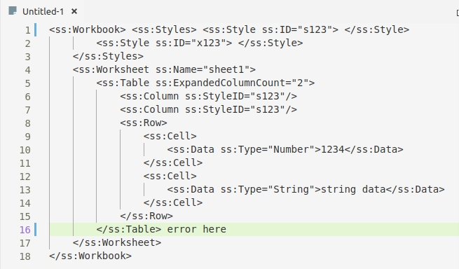
Το αρχείο xml που δόθηκε πιο πάνω με λάθος.

Εμφάνιση μηνύματος ότι το αρχείο xml που δόθηκε για εκτέλεση είναι σωστό.
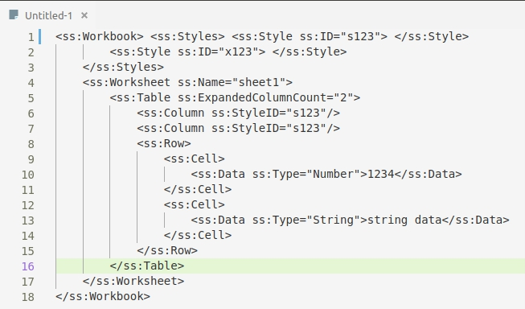

Το αρχείο xml που δόθηκε πιο πάνω χωρίς κάποιο λάθος.

